In attesa della catastrofe

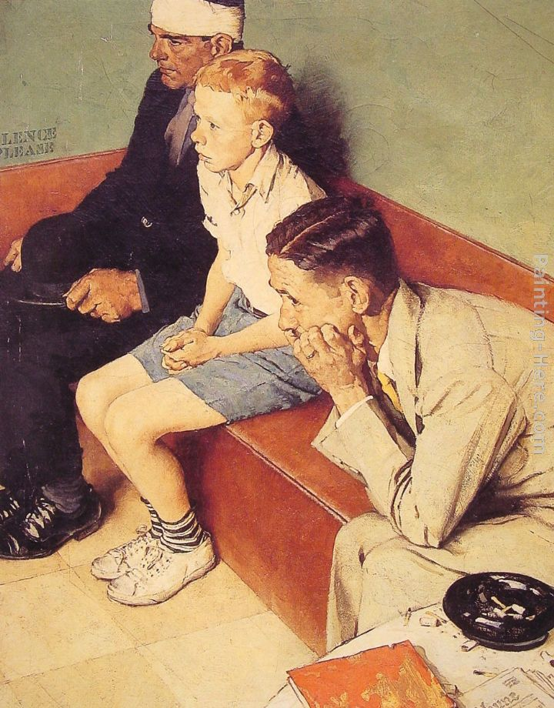

Rivelazione

(Brani tratti dall’omonimo racconto di da Flannery O’Connor,
in Tutti i racconti, Bompiani)

Vicino a lei c’era una ragazza grassa, di diciotto o diciannove anni, sprofondata con un cipiglio feroce in un grosso libro azzurro intitolato, lesse la signora Turpin, Evoluzione umana. La ragazza sollevò la testa e trasferì il cipiglio sulla signora Turpin, come se non le piacesse la faccia che aveva. Aveva l’aria di prendersela perché la gente parlava mentre lei leggeva.

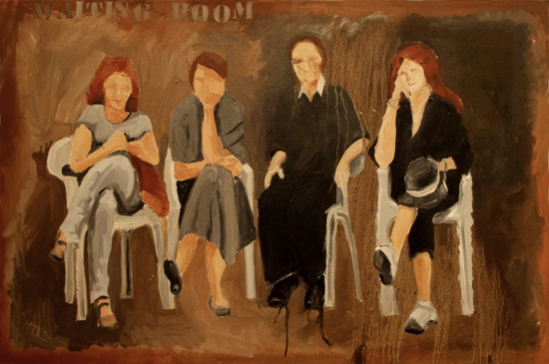

[…] D’un tratto, la ragazza brutta rovesciò di nuovo il labbro all’ingiù. I suoi occhi erano fissi come trapani sulla signora Turpin. Questa volta non c’erano dubbi: dietro le pupille c’era qualcosa di pressante. Forse la ragazza la confondeva con qualcun’altra. Era inutile lasciarsi spaventare. “Lei fa l’università?” arrischiò, impavida, guardando dritto in faccia la ragazza. “Vedo che legge un libro.”
La ragazza continuò a fissarla, e tacque ostentatamente.

Sua madre arrossì di quella villania. “La signora ti ha fatto una domanda, Mary Grace,” disse sottovoce.

“Ho le orecchie,” rispose Mary Grace.

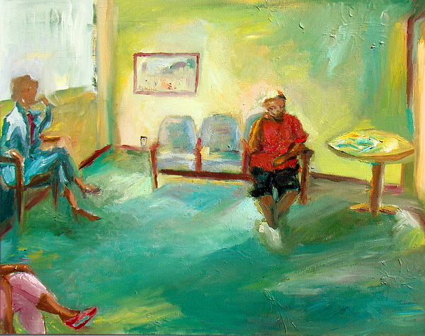

“Se si può dire qualcosa di me, è che sono grata al cielo,” affermò la signora Turpin con passione. “Quando penso chi avrei potuto essere, invece di me stessa, e quello che ho avuto, un po’ di tutto, con un carattere allegro per di più, mi vien voglia di gridare: ‘Grazie, Gesù, per aver fatto le cose come stanno!’ Avrebbero potuto essere diverse. Per esempio, Claud avrebbe potuto prenderselo un’altra.” A questo pensiero, fu travolta dalla gratitudine e un terribile fremito di gioia la percorse da capo a piedi. “Oh, grazie, Gesù, grazie!” proruppe.

Il libro la colpì proprio sopra l’occhio sinistro. La colpì nel preciso istante in cui s’accorse che la ragazza gliel’avrebbe tirato. Prima che potesse aprir bocca, la faccia devastata le fu sopra, con un ululato, travolgendo il tavolino, e le dita della ragazza le affondarono come una morsa nel collo soffice. Sentì la madre lanciare un grido e Claud urlare: “Ehi, ferma!” e per un attimo fu certa che sarebbe venuto il terremoto.

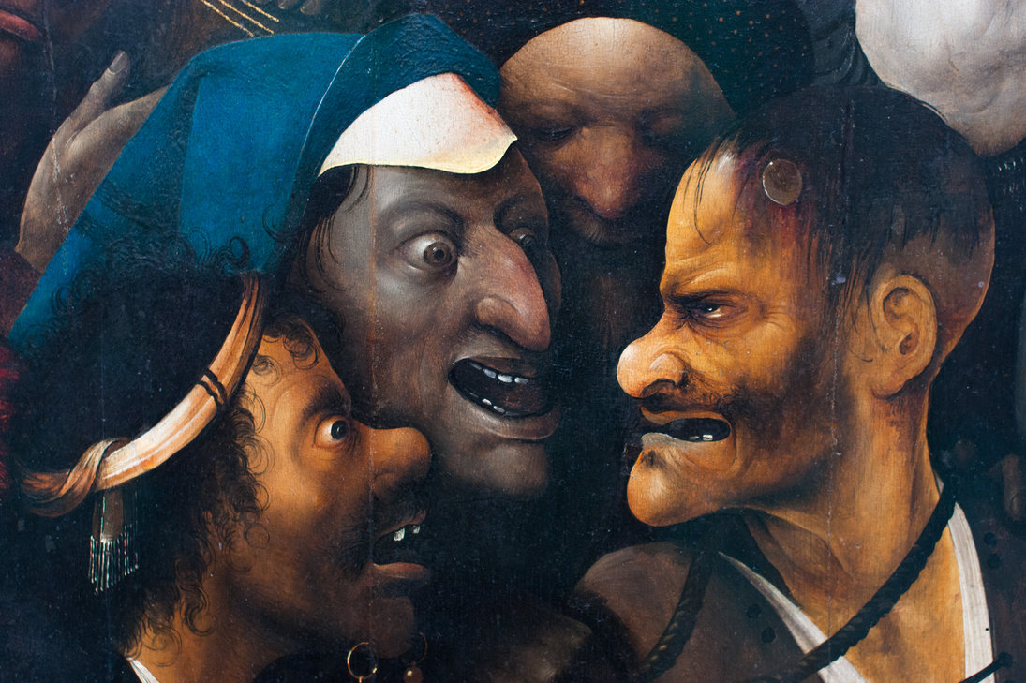

Gli occhi della ragazza smisero di roteare e si fermarono su di lei. Sembravano di un azzurro molto più chiaro di prima, come se una porta sbarrata dietro le iridi si fosse aperta, lasciando entrare aria e luce.

La mente della signora Turpin si schiarì e i suoi arti riconquistarono la capacità di muoversi. La donna si chinò, fino ad affondare lo sguardo negli occhi feroci e scintillanti. Ormai non dubitava che la ragazza la conoscesse in maniera intensa e personale, al di fuori del tempo, del luogo e delle circostanze. “Cos’hai da dirmi?” domandò con voce rauca, e trattenne il fiato, come aspettando una rivelazione.

La ragazza sollevò la testa. Il suo sguardo avvinghiò quello della signora Turpin. “Torna all’inferno da dove sei venuta, brutta scrofa brufolosa,” bisbigliò. La voce era bassa, ma chiara. Gli occhi divamparono per un momento, come se la ragazza avesse visto, con piacere, che il suo messaggio aveva colpito nel segno.

La signora Turpin ricadde sulla poltroncina.

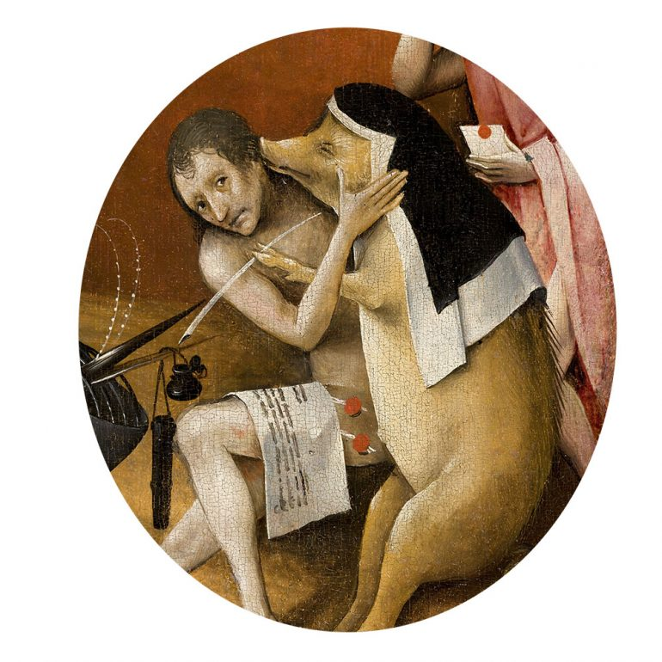
“Perché io?” domandò la signora Turpin, con un brontolio di tuono. “Non ci sono miserabili bianchi o neri, qua intorno, ai quali io non abbia dato qualcosa. E tutti i giorni mi rompo la schiena a lavorare. Anche per la chiesa.”

La signora Turpin aveva le dimensioni giuste per dominare l’arena di fronte a sé.

“Com’è che sono una scrofa? Com’è, di preciso, che sono uguale a loro?” domandò, abbattendo il getto dell’acqua sui maiali giovani. “C’era una quantità di poveracci, in quella stanza. Non doveva toccare per forza a me.”

[…] Nella luce che si faceva più densa, tutto assumeva colori misteriosi. Il pascolo stava diventando di uno strano verde vitreo e la striscia di strada era diventata color lavanda. La signora Turpin raccolse le forze per l’assalto finale, e la sua voce spaziò nel pascolo. “Avanti!” gridò. “Chiamami scrofa! Chiamami scrofa brufolosa dell’inferno! Rovescia pure tutto sottosopra! Tanto ci saranno sempre un sotto e un sopra!”

La sua voce tornò indietro come un’eco distorta.

Un’ondata definitiva di furore la scosse, e la signora Turpin ruggì: “Ma chi ti credi di essere?”

Il colore di tutte le cose, pascolo e cielo cremisi, bruciò con intensità cristallina. La domanda corse sopra il pascolo, oltre la provinciale e il campo di cotone, e ritornò, chiara come una risposta, da dietro il bosco.

La donna aprì la bocca, ma non ne uscì alcun suono.

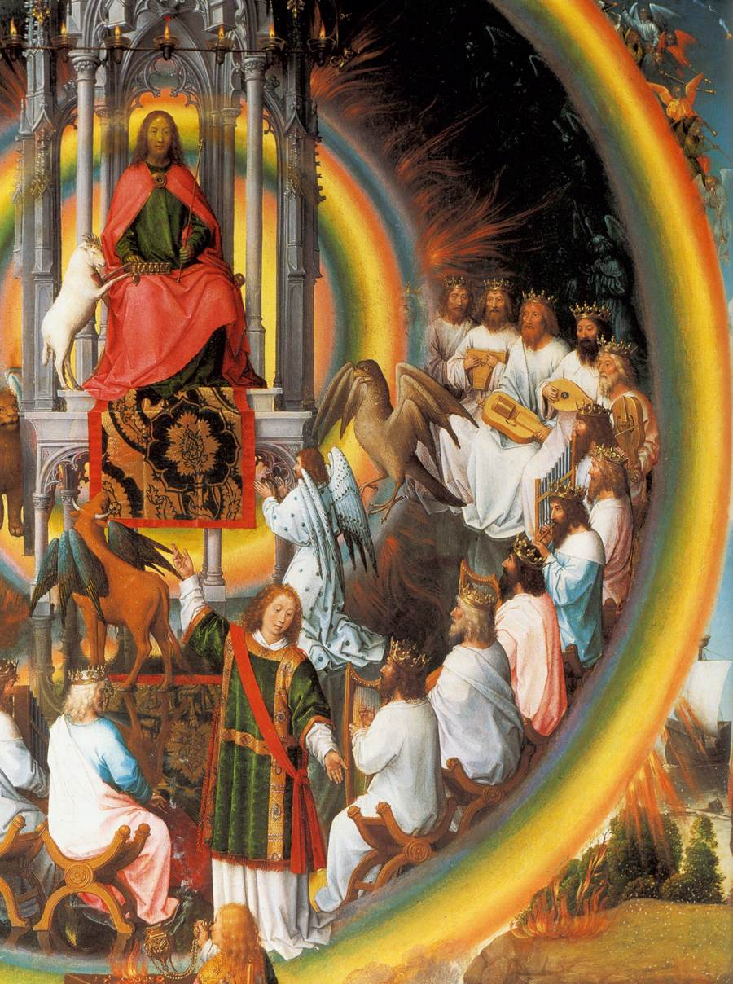

Finché il sole non scivolò dietro il profilo degli alberi, la signora Turpin rimase con lo sguardo fisso sui maiali, come per assorbire una sapienza abissale, vitale. Finalmente alzò la testa. C’era solo una striscia viola nel cielo, che tagliava un campo di luce scarlatta e portava, come una continuazione della strada provinciale, fino al crepuscolo che scendeva. La signora Turpin sollevò le mani dal recinto con un gesto ieratico e profondo. Negli occhi le si accese uno splendore allucinato. Vide la striscia viola come un grande ponte sospeso, che saliva dalla terra attraverso un campo di fuoco vivo. Sul ponte c’era un’immensa orda di anime che andava rumorosamente verso il paradiso. C’erano interi gruppi di bianchi poveri, puliti per la prima volta in vita loro, bande di negri molto neri, in vesti candide, e battaglioni di derelitti, che urlavano, battevano le mani e saltavano come ranocchi.

Chiudeva il corteo una tribù di persone che la signora Turpin riconobbe immediatamente per quelli che, come lei e Claud, avevano sempre avuto un po’ di tutto, e l’intelligenza, donata da Dio, per servirsene bene. Si sporse per osservarli meglio. Marciavano dietro gli altri, con grande dignità, spiegata dal fatto che erano sempre stati per l’ordine, il buon senso e la rispettabilità. Soltanto quelli erano intonati. Eppure, dalle facce alterate e scandalizzate, si capiva che anche le loro virtù si stavano dissolvendo nel fuoco.

La signora Turpin abbassò le mani e si aggrappò al recinto dei maiali, con gli occhi piccoli ma sbarrati, e fissi su quello che la aspettava.

